Caracterización morfológica de 29 introducciones de Physalis peruviana L. de la colección de trabajo de la Universidad Nacional de Colombia Sede Palmira

Morphological characterization of 29 introductions of Physalis peruviana L. from the collection of the National University of Colombia at Palmira

Carlos Eduardo Madriñán Palomino, Jaime Eduardo Muñoz Flórez, Herney Darío Vásquez

Amariles, y Nancy Barrera Marín.

Facultad de Ciencias Agropecuarias, Universidad Nacional de Colombia, A. A. 237, Palmira, Valle del Cauca. Autor para correspondencia: cemadrinanp@palmira.unal.edu.co, jemunozf@ palmira.unal.edu.co, hdvasqueza@palmira.unal.edu.co, nbarrera2@yahoo.com

Recibido: 06-10-2010 Aceptado: 18-03-2011

Resumen

Physalis peruviana L. (uchuva), de la familia Solanaceae, es una de las frutas más importantes en términos de exportaciones para Colombia debido a sus propiedades nutricionales y medicinales. En nuestro país la caracterización morfológica y evaluación de los bancos de germoplasma ha comenzado a implementarse. El objetivo de la presente investigación es la caracterización morfológica mediante descriptores discriminantes de 29 Introducciones de uchuva representativas de la colección de trabajo de la Universidad Nacional de Colombia sede Palmira. El trabajo se realizó en la Reserva Natural “La Albecia”, vereda Regaderos, corregimiento de Auji, Municipio de El Cerrito — Valle del Cauca, a una altura de 1945 msnm, temperatura de 18-20°C, humedad relativa 70-80% y precipitación anual de 900-1200 mm. El ensayo se desarrolló en tres fases. En la primera se escogieron 29 introducciones representativas de la colección de trabajo de uchuva (CTU). En la segunda se estableció el ensayo bajo un diseño experimental de bloques completos al azar (BCA) y en la ültima fase se recopiló la información mediante descriptores cuantitativos y cualitativos previamente seleccionados. Se obtuvo un dendrograma a partir del análisis de conglomerado de varianza mínima de Ward, que determinó cinco grupos para las variables cualitativas. El tercer grupo

explica el mayor grado de similitud entre las 29 introducciones evaluadas, con un porcentaje del 27.58. La mayor variabilidad estuvo relacionada con los caracteres del fruto: peso con y sin cáliz, grados Brix y diámetros polares y ecuatoriales.

Palabras Clave: Banco de germoplasma, descriptores, Solanaceae, uchuva.

Abstract

Physalis peruviana L. (gooseberry) Solanaceae family, is one of the most important to export for Colombia because its nutritional and medicinal properties. In Colombia, the morphological characterization and evaluation of germplasm banks has begun to be implemented. This research aims the morphological characterization by using descriptors able to discriminate
29 gooseberry introductions, from the collection of National University of Colombia at Palmira. The research was conducted in the Natural Reserve “The Albecia”, vereda Regaderos, Municipality of El Cerrito, Valle del Cauca, located at 1945 masl, mean temperature of 18-
20°C, relative humidity 70-80% and annual pluvial precipitation of 900-1200 mm. The test was developed in three phases. In the first one, 29 representative introductions were selected from the collection of cape gooseberry (CTU). In the second phase the trial was established under a complete block randomized design. During the last phase, the information was collected through quantitative and qualitative descriptors previously selected. A dendrogram was obtained from cluster analysis by using Ward minimum variance, that determinate five groups for qualitative variables. The third group explains the higher level of similarity among the 29 introductions evaluated, with a rate of 27.58 percent. The higher variability was related to the °Brix, fruit weight with and without calyx, and the equatorial and polar diameters of the fruit.

Key-words: Cape gooseberry, descriptors, germoplasm bank, Solanaceae.

Introducción

Physalis peruviana L., durante muchos años fue considerada planta asociada a cultivos y en algunos casos como “maleza” (Bernal, 1986). Actualmente, es ampliamente cultivada y es una de las frutas más importantes en términos de exportaciones para Colombia, con 6305 toneladas anuales, convirtiéndolo en el mayor productor de uchuva del mundo seguido por Sudáfrica (MADR, 2009).
El género Physalis incluye varias especies entre comestibles y cultivadas, muchas
silvestres y poco conocidas. La especie P. peruviana, es originaria de los Andes Suramericanos principalmente de Perú, Colombia y Ecuador (Medina, 1991). Es la más conocida de su género. Se caracteriza por su fruto anaranjado (baya carnosa), cubierto por un cáliz que lo protege de patógenos, insectos y condiciones ambientales adversas. Presenta sabor dulce y alto contenido de vitaminas A y C, además de hierro y fósforo (Fischer y Almanza, 1993), que le pueden conferir las propiedades nutricionales y medicinales que se le atribuyen.

La Universidad Nacional de Colombia Sede Palmira en su colección de trabajo de uchuva (CTU), conserva 222 entradas de P. peruviana, desde el año 2003, como parte del programa de investigación en Diversidad Biológica. En nuestro país la caracterización y evaluación de estas colecciones de trabajo ha comenzado a implementarse como una estrategia de valoración, utilización, mejoramiento y conservación de los recursos fitogenéticos.
La presente investigación permite conocer los recursos fitogenéticos de P. peruviana, de acuerdo a una metodología que contribuye a la evaluación y análisis de un conjunto de atributos cualitativos y cuantitativos de las introducciones para diferenciarlas y agruparlas con el objetivo de determinar su variabilidad genética, relación entre ellas, estructura y grupos de genotipos que podrían ser útiles en futuros programas de mejoramiento de P. peruviana.

Materiales y métodos

El trabajo se desarrolló considerando las fases de selección de las introducciones, obtención de semillas y evaluación morfológica.
Se estableció un ensayo en la Reserva Natural “Albecia” municipio de El Cerrito departamento del Valle del Cauca, (Colombia), ubicado a 03°38‘55.9” N,
076°06‘15.7” 0; a 1945 msnm, temperatura promedio anual de 18°C, humedad relativa de 80% y precipitación anual de 1200 mm. Se sembraron 8 surcos de 18 plántulas de P. peruviana, bajo el diseño de BCA, con tres (3) repeticiones. La unidad experimental fue de cinco (5) plántulas sembradas a
1.5 m entre plantas y 2.0 m entre surcos, para un área total de 432 m2. De las cinco
plantas sembradas por introducción se caracterizaron las tres centrales.
De las 29 introducciones se cosecharon los frutos de las fiores protegidas de la polinización cruzada con el fin de obtener semillas puras útiles en futuras caracterizaciones. Se colocaron a secar en papel periódico durante tres días evitando la luz directa, se contaron mediante el uso de estereomicroscopio (Karl Zeis) y se empacaron en tubos plásticos de 1.50 ml.
Se caracterizaron morfológicamente 29 introducciones, utilizando los descriptores del género Physalis, propuestos por Hejeile e Ibarra (2001). De 48 descriptores propuestos se seleccionaron 17. Siete cualitativos: formas de la hoja, cáliz y baya; color del estilo, pedúnculo y de las bayas maduras e inmaduras. Diez cuantitativos: largo y ancho de la hoja; diámetro de fiores; distancia entre fiores; peso del fruto maduro con y sin cáliz; diámetros polares y ecuatoriales del fruto; grados Brix y número de semillas, características que han contribuido ha explicar la mayor variabilidad. Se aplicaron los descriptores cualitativos a las hojas, fiores y frutos, con los datos obtenidos se construyo una matriz binaria de presencia (1) o ausencia (0) (Baena y Estrada, 1987), y se realizó el análisis con el programa de varianza mínima de Ward. La información obtenida de los caracteres cuantitativos se organizo en EXCELL y se corrió el programa GLM- SAS versión 9.13 con el fin de visualizar la varianza. Se tomaron 30 frutos maduros por introducción y se les determinó el contenido de sólidos solubles mediante un refractómetro BaC 30103 Reichert®. Para complementar la información se estableció el grado de madurez de los frutos mediante comparación con la tabla de requisitos de madures de la NTC 4580 de Uchuva.

Se logro establecer un promedio de semillas por fruto mediante el conteo de las semillas de 10 frutos por introducción con la ayuda de un estereomicroscopio Karl Zeis. Finalmente para obtener semillas autopolinizadas, se colocaron bolsas de papelillo a las fiores antes de su apertura, a cada una de las introducciones establecidas en el lote.

Resultados y discusión

En las fiores englacinadas (embolsar, embalar), se encontró un amplio porcentaje de formación de frutos 75% (de cuatro fiores tres frutos desarrollados) confirmando lo expuesto en la investigación de Lagos et al. (2008). Las semillas obtenidas se enviaron a la CTU de la Universidad Nacional de Colombia, Sede Palmira.

Caracteres cualitativos
Respecto a los caracteres cualitativos, el dendrograma de la Figura 1, muestra cinco agrupamientos de las 29 introducciones re- lacionados con el grado de similitud de las características morfológicas de las intro- ducciones. En el primer grupo se situaron las introducciones UNPU027, UNPU176, UNPU211, UNPU112, UNPU138, UNPU155, UNPU203, representando el 24.13% del material caracterizado. Estas introduccio- nes presentaron formas de la hoja cordada, cáliz semicampanulado, baya globosa, co- lores del estilo lila oscuro, pedúnculo pig- mentado en un lado, baya inmadura verde oscuro y baya madura naranja, la mayoria procedentes de Nariño, una de Cauca y una del Valle.

Figura 1. Dendrograma, conglomerado de varianza mínima de Ward.
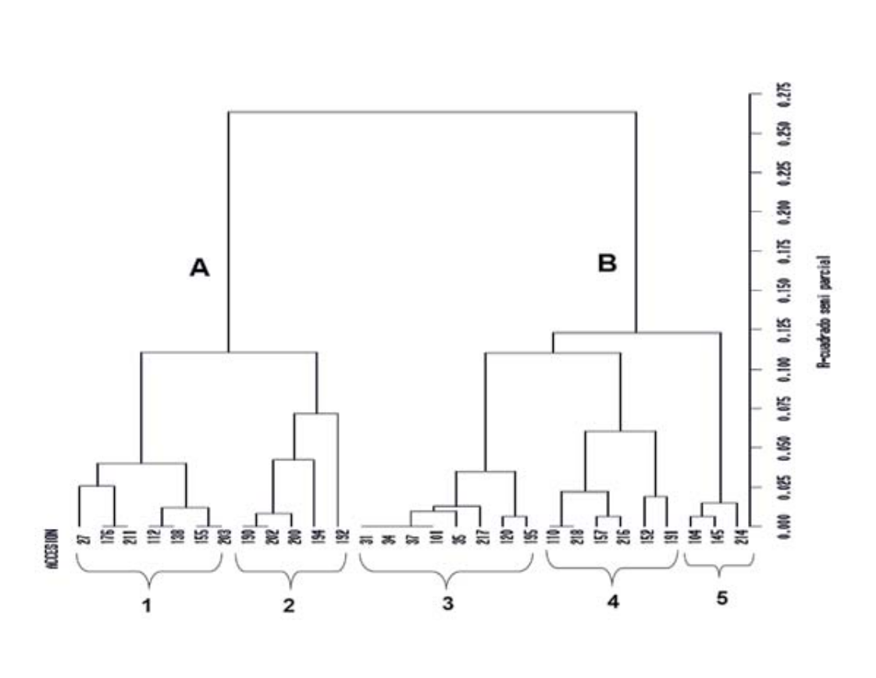

En el segundo grupo se localizaron las introducciones UNPU190, UNPU202, UNPU200, UNPU194 y UNPU192, representando el 17.24% del material caracterizado, y un nivel de similitud de 0.71 con respecto al grupo uno, solo presentaron diferencias en la forma del cáliz ligulado y el color de la baya amarillo. Debido a que todas las introducciones de este grupo son del departamento de Nariño, comparado con los departamentos de Cauca, Valle y el mismo Nariño presente en un 98% en el grupo uno, la diferencia cualitativa más objetiva es la forma del cáliz ligulado para Nariño y semicampanulado para Cauca y Valle.
El tercer grupo lo conformaron las introducciones UNPU031, UNPU034, UNPU037, UNPU101, UNPU035, UNPU217, UNPU120 y UNPU195, representando el
27.58% de las introducciones caracterizadas con un grado de similitud con el respecto al grupo dos de 0.57 y se diferenció en la forma ovoide de la baya, color de la baya inmadura verde claro y color de la baya madura naranja, siendo originarias de los departamentos de Cauca, Quindío, Caldas y Nariño. Este grupo mostro la mayor variabilidad puesto que se comparo con un grupo homogéneo todas las introducciones del departamento de Nariño.
Las introducciones del grupo cuatro fueron UNPU110, UNPU218, UNPU157, UNPU216, UNPU152 y UNPU191, con un 20.68% de representatividad y el grado de similitud con respecto al grupo tres fue de 0.86. La diferencia estuvo en la forma globosa de la baya. La mayoría son originarias del departamento de Nariño y la UNPU110 es del departamento del Cauca. Este grupo mostro la mayor similitud debido a que se comparo con el grupo tres, donde solo la mitad de las introducciones proceden de
sitios diferentes a los del grupo tres, como son los departamentos de Quindío y Caldas. Finalmente, el grupo cinco agrupó las introducciones UNPU104, UNPU145 y UNPU214, con sólo un 10.34% de las introducciones evaluadas. La primera originaria del departamento de Caldas y las dos últimas del departamento de Nariño, con tan sólo 0.43 de similitud con respecto al grupo uno y se diferencia en color del pedúnculo verde oscuro en un lado, forma del cáliz ligulado, forma de la baya elipsoide,
y color de la baya inmadura verde claro.

Caracteres cuantitativos
El análisis de componentes principales (ACP) para las variables peso del fruto con capacho, peso del fruto sin capacho, los diámetros ecuatoriales y polares fueron altamente significativas con un coeficiente de determinación (R2) mayor al 80% en todas las introducciones. Los diámetros pueden ser indicadores del desarrollo del fruto y potencialmente importantes para ser sembradas en la zona evaluada. Además se puede utilizar el producto de los diámetros para estimar el peso de los frutos.
Las introducciones de mayor peso del fruto fueron: 138, 176, 157, 218, 194,
211 y mayor contenido de semillas 217 en promedio. Las introducciones que presentaron mayores grados Brix fueron:
218 y 211. La introducción 218 fue la de mayor tamaño y °Brix (Tabla 1).
La distribución espacial de las introduc- ciones localizó en el cuadrante I a siete genotipos que presentaron alto contenido de sólidos solubles y mayor grado de ma- durez (Figura 2). Estas introducciones fue- ron: UNPU211 (Nariño), UNPU120 (Caldas), UNPU195 (Nariño), UNPU214 (Nariño), UNPU104 (Caldas), UNPU218 (Nariño), UNPU110 (Cauca).

Tabla 1. Introducciones con las mejores caracteristicas en las condiciones evaluadas.

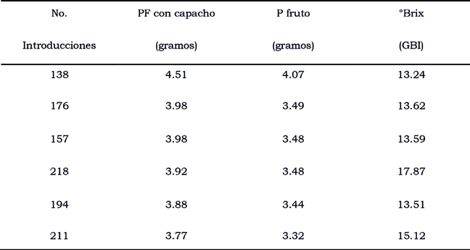

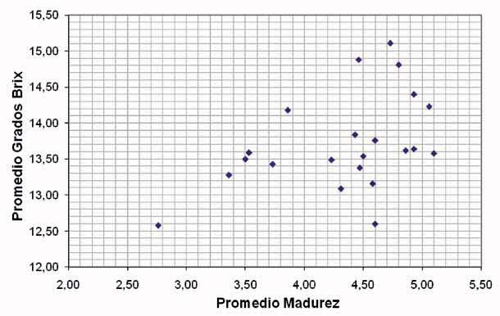

Figura 2. Ubicación espacial de las introducciones de acuerdo con las variables Promedio de Madurez del fruto y Promedio de Sólidos Solubles.

La caracterización cuantitativa permitió generar ecuaciones de regresión con alta capacidad de predicción para el área foliar de las introducciones de P. peruviana
(uchuva), utilizando para ello longitud de la
hoja (cm), ancho de la hoja (cm) y área de la hoja (cm2) lo cual se puede confirmar con el coeficiente de determinación (R2), que para la mayoria de los casos fue superior al 98%
(Tabla 2).

Tabla 2. Ecuaciones de regresión para estimar el área foliar con base en el producto del largo por el ancho de la hoja de algunas introducciones evaluadas.

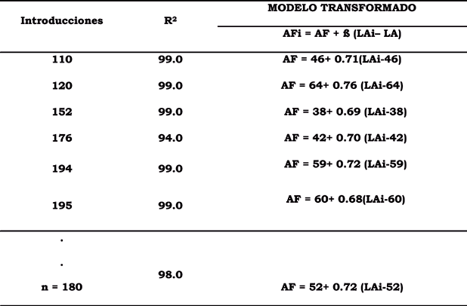

Conclusiones

El dendrograma muestra dos grandes agrupamientos de las 29 introducciones relacionados con la similitud y las diferencias de los caracteres cualitativos evaluados. Se observa que en todos los grupos estuvo presente el Departamento de Nariño con un alto porcentaje de participación lo cual explica que las diferencias cualitativas no hayan sido altamente significativas.
La caracterización cuantitativa de las hojas permitió generar ecuaciones de regresión
con alta capacidad de predicción del área foliar (R2 > 98), con base en el producto del largo por el ancho de la hoja. Estas ecuaciones permitirán calcular el índice foliar de Physalis peruviana, reemplazando el método tradicional destructivo utilizado para lograr estos cálculos.
La relación de los diámetros ecuatoriales y diámetros polares contribuyó junto con sus caracteristicas morfológicas a clasificar los frutos en tres: globoso, elipsoide y ovoide.
Los materiales potencialmente importantes para ser sembrados en la zona evaluada fueron las entradas UNPU138, UNPU176, UNPU157, UNPU218, UNPU194

y UNPU211 que presentaron en sus frutos los mayores contenidos de sólidos solubles y mayor peso.
La CTU presenta variabilidad fenotípica en las 29 introducciones caracterizadas, que puede ser utilizada para identificar grupos de genotipos favorables en programas de fitomejoramiento.
En la comparación grados de madurez promedio (NTC 4580 de uchuva), con los
°Brix promedio no hubo relación debido probablemente a la escala de color de madurez utilizada, convirtiéndose en subjetiva por la dificultad para establecer diferencias en los grados de madurez 4, 5 y
6 de la escala de colores.

Agradecimientos

Los autores expresan sus agradecimientos al señor Carlos Ortega quien de forma desinteresada concedió el lote para el ensayo; al señor Jhon Vladimir Guelpaz que colaboró en el trabajo de campo; a los estudiantes de ingeniería agronómica de la Universidad Nacional: Felipe Ordóñez, Carlos Alberto Hoyos y Diego Fernando Escobar que fueron de gran importancia en el trabajo de campo y recolección de información y a los profesores Franco Alirio Vallejo, Gabriel de la Cruz y Tulio César Lagos por su constante acompañamiento y orientación durante el desarrollo del proyecto.
Referencias

Baena, G. D.; y Estrada, S. E. I. 1987.
Caracterización de recursos genéticos:
metodologías de análisis de información.
36 p.
Bernal, J. 1986. La uchuva (Physalis peruviana L.) historia, taxonomía y biologia. Pp 1-5. En memorias primer curso nacional de uchuva. UPTC, Tunja. Fischer, G.; y Almanza, P. 1993. La uchuva (Physalis peruviana L.) una alternativa promisoria para las zonas altas de Colombia. Agricultura Tropical 30 (1):
70-87.
Hejeile, H. E.; e Ibarra, A. 2001. Colección y evaluación de los recursos genéticos de la uvilla (Physalis peruviana L.) en algunos municipios del sur del departamento de Nariño. Tesis Ingeniería Agronómica Pasto, Universidad de Nariño, Facultad de Ciencias Agricolas. 123 p.
Lagos, T. C.; Vallejo, F. A.; Criollo, E.
H.; Muñoz, F. J. E. 2008. Biologia reproductiva de la uchuva. Acta Agron.
57 (2): 81-87.
Medina, E. 1991. El cultivo de la uchuva tipo exportación. Revista Agricultura Tropical 28 (2): 55-58.
Ministerio de Agricultura y Desarrollo Rural (MADR). 2009. Disponible en: http:// www.minagricultura.gov.co/archivos/ boletin_Agenda_004.pdf. [Fecha revisión: año 2009]

